La disputa de los muñecos

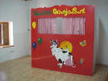

Dos muñecos gritaban escondidos en el armario colocado en un pasillo del colegio, a la entrada de una clase. Nadie les oía. Por eso habían perdido la sonrisa. Y se habían vuelto feos.
Un día oyeron que un profesor pasaba cerca. Gritaron…

-“ Profe, profesor Santiago. Sáquenos de aquí, que queremos hablar con los alumnos, que nos metieron aquí hace mucho tiempo y se han olvidado de nosotros”
- “No, que los niños se distraen con vosotros y pierden el tiempo. Sois sólo unos objetos sin valor, y servís sólo para jugar. No es la hora del recreo…”
- “Señor profesor, - dijeron- que está Vd. equivocado. Que los alumnos aprenden más escuchando lo que ellos mismos dicen por medio de nuestras caras, que lo que Vd. les cuenta. Que a Vd. no le oyen, porque no le entienden. Que a nosotros siempre nos oyen, porque son ellos mismos, los niños, los que hablan por medio de nosotros…”
- “Mentirosos. Vivís de la fantasía. Sois muñecos de trapo y de papel… por eso valéis tan poco. Distraéis a los alumnos, estorbáís en el aula”
- “Le repetimos que está Vd equivocado, profesor. Que no somos de trapo, que tenemos vida”
- “Entonces, ¿de qué sois? ¿ y cómo es vuestra vida?
- “Somos de fantasía, somos del lenguaje que mejor entienden los niños, somos parte de su vida”
- “Los que os han fabricado son comerciantes que engañan y sólo buscan el dinero por el que os venden…”

El profesor se marchó un poco enfadado y ahí terminó toda la conversación. Se acercó a su mesa de trabajo y comenzó a explicar algo. No se podía saber qué decía, pues los alumnos apenas si escuchaban. Estaban con la boca abierta y los ojos se les cerraban a algunos.

Mientra el profesor hablaba con los muñecos, otra profesora estaba cerca escuchando. Y como le oía decir palabras, pero no sabía con quién las cruzaba, pensaba: “Pobre don Santiago ( pobre Dña Isabel.. pobre d. Alberto…) Está ya un poco viejito. Habla solo…y siempre dice lo mismo…”

Iba a marcharse para su clase Pero también ella oyó una voz :

- “Profesora, profesora…”
- “¿Quién está ahí dentro?”
- “Nosotros , nosotros, los muñecos de hace tiempo… Sáquenos , que queremos ir con Vd a la clase y hablar con los niños”

- Los sacó con un poco de duda y desconcierto
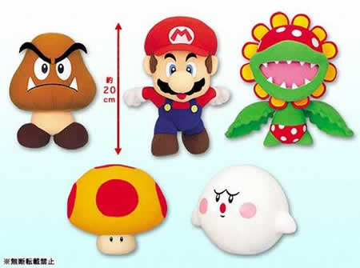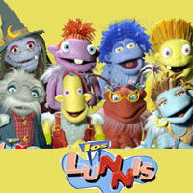

Pero de repente, tuvo una idea

- “¡Caramba, que idea he tenido! Inmediatamente los tomó a todos en brazos a la vez. Y hablando para sí misma – también ella hablaba sola- , dijo con cierto sentido del humor, aunque ella era profesora de matemáticas y de física:
“Tú te llamarás ”triangulo”, tú “cuadrado”, tú “rombo”, tú “rectángulo”, tu “pentágono”, tú “hexágono”, tú, como eres muñeca y algo redondita, te llamará “circunferencia”; y tú, que estás tan aplastada y eres muñeca fea, te llamarás “ “elipse”.

Se fue a la clase con ellos. Los alumnos la miraron con sorpresa al entrar por el manojo de ocho muñecos que llevaba en la mano. Todos guardaron silencio. Durante unos momentos escribió sus nombres y los prendió en cada muñeco.
- “Ahora les toca trabajar a Vds, alumnos”

Encargó a ocho alumnos que explicarán con el muñeco indicado el área de cada figura. Pero les puso por norma que lo hicieran simulando que eran los muñecos los que lo hacían… haciendo hablar al muñeco.
A cada muñeco le asignó cuatro amigos de la clase, de modo que por cada uno había un grupo de 5. O sea, que hubo trabajo para los 40 que formaban el salón de clase. Tenía la misión de ayudar a buscar la explicación y a exponer luego, ante todos los demás de la clase, lo que era, como se hallaba el área de esa figura y cómo tendrían que resolver un ejercicio o problema que les mandaba cada uno de los muñecos
Y ¡vaya si hablaron, buscaron, preguntaron, escribieron, dibujaron, explicaron, aclararon… ¡Y la verdad es que todos aprendieron!
